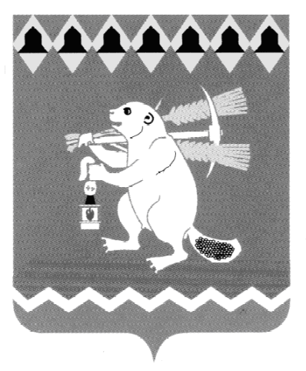
Администрация Артемовского городского округа
ПОСТАНОВЛЕНИЕ

от 04.12.2020 № 1160-ПА

О внесении изменения в План внутреннего финансового аудита

на 2020 год

Принимая во внимание служебную записку главного специалиста отдела по учету и отчетности Администрации Артемовского городского округа от 29.11.2020, руководствуясь статьями 30, 31 Устава Артемовского городского округа
ПОСТАНОВЛЯЮ:
- Внести в План внутреннего финансового аудита на 2020 год, утвержденный постановлением Администрации Артемовского городского округа от 04.08.2020 № 751-ПА, следующее изменение:
- строку 2 признать утратившей силу.
- Настоящее постановление разместить на Официальном портале правовой информации Артемовского городского округа (www.артемовский-право.рф) и на официальном сайте Артемовского городского округа в информационно-телекоммуникационной сети «Интернет».
- Контроль за исполнением постановления оставляю за собой.
Глава Артемовского городского округа К.М. Трофимов

